Rugby Club Toulonnais (RCT)
is champion of France and Europe in 2014

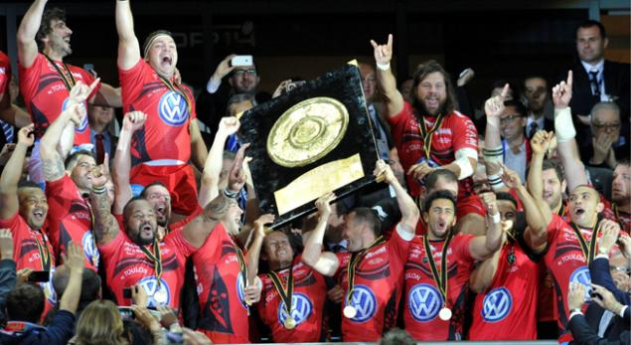

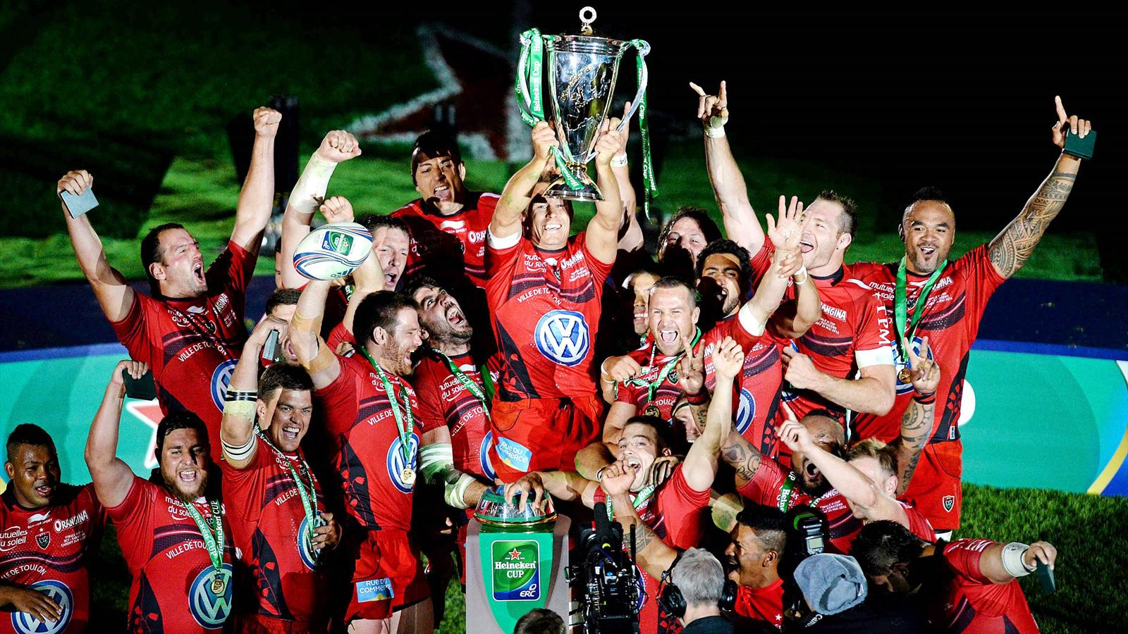

On 24 May 2014, the RCT is, for the second consecutive time, beating European champion The Saracens 23-6 in the final at the Millennium Stadium in Cardiff. May 31, 2014, the RCT becomes champion of France at the Stade de France against Castres, the defending champion. Following this match, Toulon became the first club to win its domestic league and the European Cup in its current model.

Le 24 mai 2014, le RCT devient, pour la deuxième fois consécutive, champion d'Europe en battant les Saracens 23-6 en finale au Millennium Stadium de Cardiff. Le 31 mai 2014, le RCT devient champion de France au Stade de France face à Castres, tenant du titre. À la suite de ce match, Toulon devient le premier club à remporter son championnat national et la Coupe d'Europe sous son modèle actuel.

